《说“木叶”》教学设计
广东省湛江市坡头区爱周中学 蔡叶琳

个人简介：本人在2004年毕业于湛江师范学院汉语言文学专业，热爱阅读和写作，积极参加教研活动，曾多次获得校级、市级教育教学论文一等奖，并多次参与骨干教师培训，现为区级陈日深名师工作室成员。

一、案例简介
本教学设计突出以下两个内容：《说“木叶”》这篇课文本身的行文特点、《说“木叶”》这篇课文在教科书中承担的教学任务。同时，兼顾高一学生的学习兴趣和学习能力，设计了这个综合教师精到的问题、学生自主学习，和表格、关系图、图片等多种多媒体为一体的课程。
在新教材中，《说“木叶”》被编排在普通高中语文必修下册第三单元中。普通高中语文必修课本明确提出，“这个单元主要学习知识性读物（自然科学和人文科学）的阅读方法，发展科学思维，培养科学精神。”“学习《说“木叶”》一文，不仅要把握基本观点，理解作者说理的层次与逻辑。另外，还应当学习这篇研究文学现象的论文如何从材料的梳理和考证中发现问题并运用恰当的理论去加以解决。”依据教材的指引，本人细读文本，得出认识。《说“木叶”》作为一篇文艺随笔，其特征有：1、使用概念来引出问题；2、通过一连串问句来引导思考；3、引用大量的古诗词，有的是为了以量多来归纳结论，有的则是用来分析、比较，进而得出创见。这些内容都体现在这一份教学设计中。

二、.教学设计
（一）教学目标：
1、把握关键概念和术语，理清文章思路。
2、分析作者阐述说明、逻辑推理的方法。
3、运用所学，探究实际问题，形成己见。

（二）教学内容：
1、了解木叶与树叶的不同之处，体会诗歌语言的暗示性。
2、梳理说理的过程，理解作者说理的逻辑。
3、学以致用，探究柳的暗示性，分析它特定的意蕴。

（三）教学方法：
任务驱动教学法，启发式教学法，自主学习法，归纳总结法，拓展迁移法等。

（四）教学媒体：
照片，表格，关系图，图片等。

（五）教学过程
1、导入：课文《说木叶》说的是诗歌语言的暗示性。作者是怎么发现问题，又是怎么解决问题的呢？希望课文中包含的科学思维方式能给同学们带来启发。
2、作者简介：林庚，是我国现当代著名学者，诗人，文史学家。他的经历非常丰富，毕业于清华大学，历任厦门大学、燕京大学、北京大学中文系教授。出版过《春野与窗》，《问路集》等六部新诗集和古典文学专著《诗人李白》、《中国文学史》等，是一位集创作与研究为一身的学者。
3、自主学习：本文收集了大量的古诗词进行深入研究，请同学们阅读第1~3自然段，在课文中画出“木叶”等概念，相关的问句，所举诗句及得出的发现或结论，完成以下任务单。
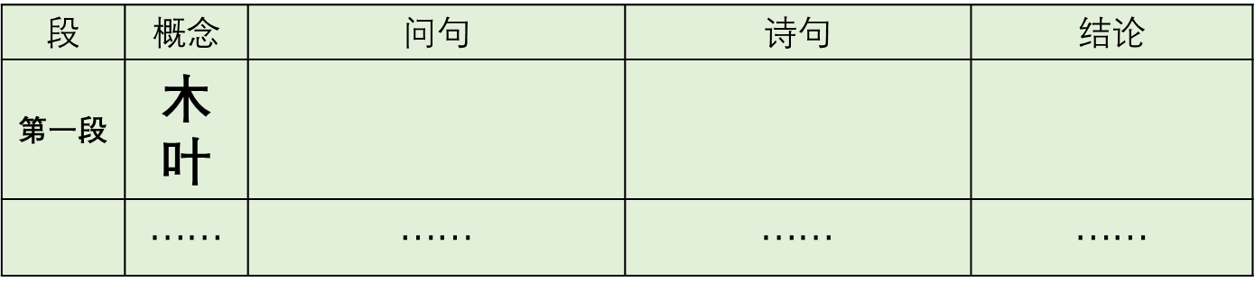
（接下来，通过学生回答，教师与学生一起筛查信息，讨论答案的方式，逐段进行学习。）
（1）分析第1段
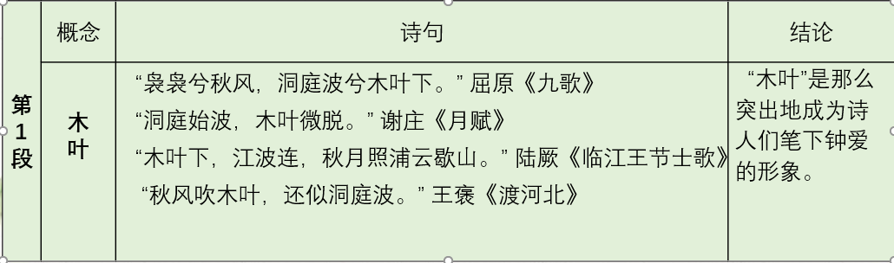
(2)分析第2段
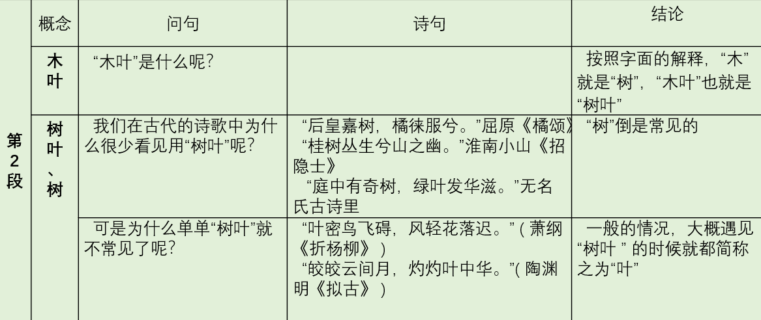
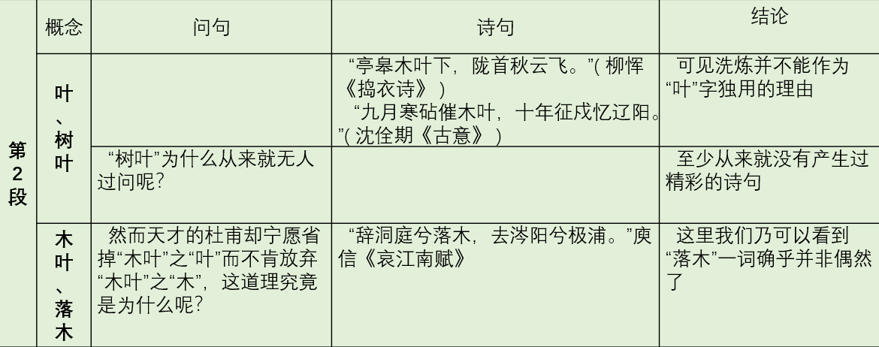
（3）分析第3段
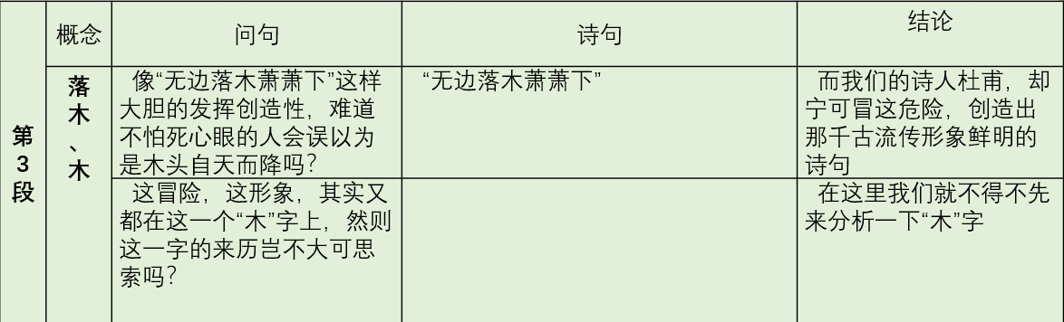
（4）小结：在前三段中，作者告诉我们，他在大量的阅读中发现“木叶”常见，而“树叶”不多见这一有趣现象，并在梳理“木叶”发展为“落木”时发现问题的关键是“木”字。
在接下来的篇幅中，作者通过分析、对比，得出木与树的不同，最终解决了问题。并由此探讨了古诗词语言中的暗示性。

4、思考：阅读第4-6自然段，找出“木”的两个艺术特征，并对比“木叶”与“树叶”的差别。
（1）“木”的两个艺术特征
1、它仿佛本身就含有一个落叶的因素。（第4段）
2、“木”不但让我们容易想起了树干，而且还会带来了“木”所暗示的颜色性。（第6段）

（2）“木叶”与“树叶”的差别
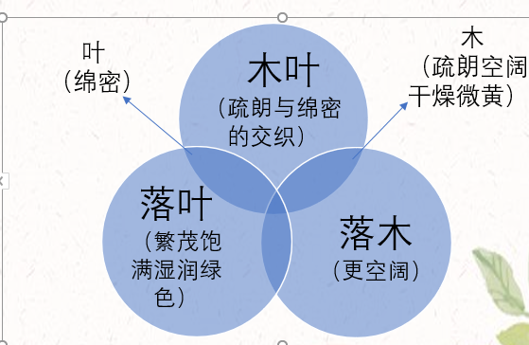
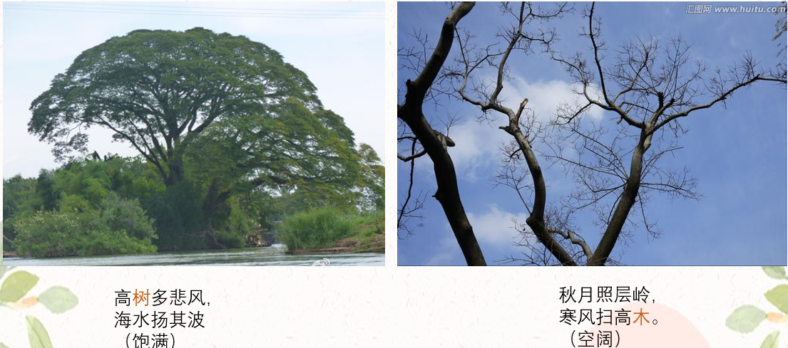

5、思考：课文第7段中提到，“木叶”与“树叶”不过一字之差，在艺术形象的领域，差别就几乎一字千金。
这种差别的根本原因是什么？
明确：诗歌语言的暗示性，使概念相似的词语在艺术形象领域可能差别巨大。这正是课文主旨所在。
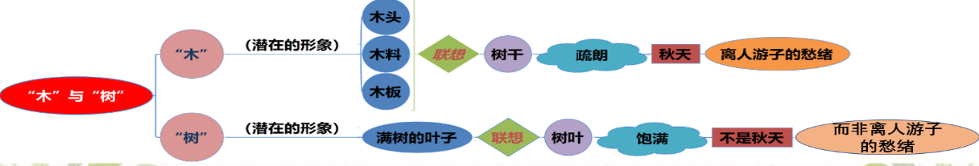
6、总结：行文思路
明确：摆现象——析本质——找原因——明结论
7、讨论：《说“木叶”》可以改为《论“木叶”》吗？
明确：不能！这是一篇文艺随笔：行文很讲究文采，笔调轻松活泼，亲切随意，深入浅出。可读性很强，但学理性相对稍弱。

8、探究与写作：在古代诗歌中，“柳”这个形象具有比较强的暗示性。品读下列诗句，探究古代诗词中的“柳”经常出现在什么样的场景中，能引起哪些联想，具有怎样的暗示性。和同学交流发现，仿照《说“木叶”》的行文思路，写一篇《说“柳”》。
1、闺中少妇不知愁，春日凝妆上翠楼。忽见陌头杨柳色，悔教夫婿觅封侯。（王昌龄《闺怨》）
2、 灞岸晴来送别频，相偎相倚不胜春。自家飞絮犹无定，争解垂丝绊路人？（罗隐的《柳》）
3、扬子江头杨柳春，杨花愁杀渡江人。（郑谷《淮上与友人别》）
4、渡头杨柳青青，枝枝叶叶离情。（晏几道《清平乐》）
5、柳阴直，烟里丝丝弄碧。隋堤上、曾见几番，拂水飘绵送行色。登临望故国，谁识京华倦客？（周邦彦《兰陵王》）
明确：建议学生运用本课所学，使用表格来帮助思考、梳理信息：

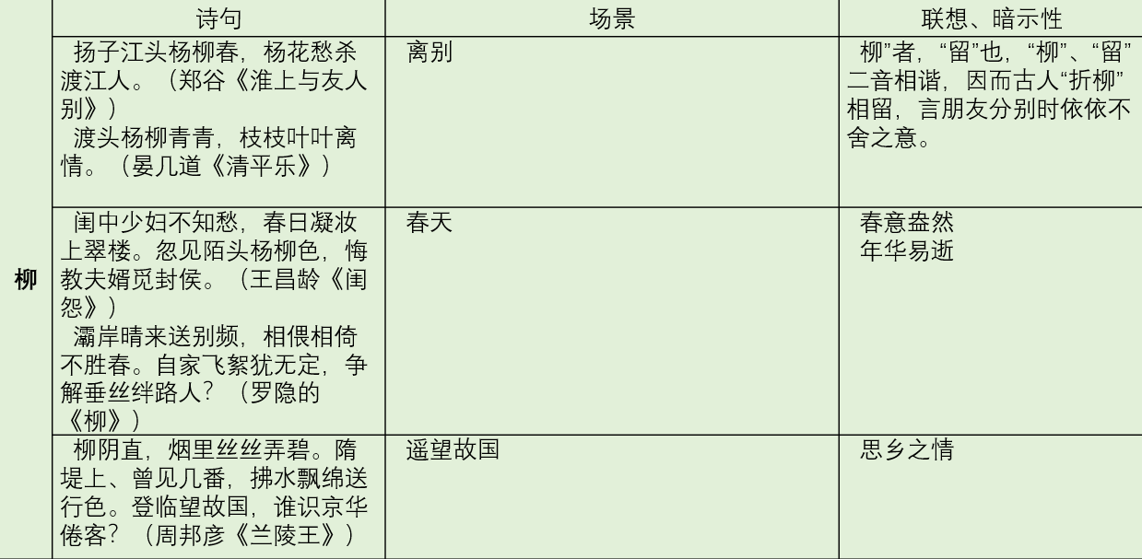

三、成效与反思
刚接触《说“木叶”》这篇课文时，学生们并不喜欢它，因为这篇课文既长也显学术味，但经过师生共同探究之后，他们理解了课文，也做到了举一反三。总体来说，教学活动较好地达到预期的效果。
为了设计这堂课，本人查阅了大量的资料，斟酌文本，得出《说“木叶”》一文的三个特征。另外，我通过网络，观看了大量优质的教学视频和教学设计，吸收众长，巧妙处理“梳理说理过程”等教学难题。这份教学设计使我认识到，备课要肯下苦功夫，教师除了要细读文本，找到文章的脉络和不能错过细节外，还要运用便利、丰富的网络资源，并进行综合分析，最终得出自己的见解。

[专家点评]
林庚先生的《说“木叶”》是适合高中生学习的文艺随笔。蔡叶琳老师的教学设计的最大特色是体现了支架式教学的理念。支架式教学是以“最近发展区”和建构主义理论为基础的教学模式，强调学生的主体地位以及教师的指导角色，旨在培养学生自主思考、协作学习以及解决问题的能力。其中“支架”指的是在教学过程中教师为了使学生能理解知识而提供的帮助。
蔡老师立足于学生现有水平，紧扣文本，将引导学生活动和行为的学习支架设计到任务驱动教学过程中，使学生获得了能力发展。具体而言：蔡老师在掌握学生已有的知识经验水平的基础上，紧扣《说“木叶”》的文本特点，设计了表格式任务单。《说“木叶”》中大量使用疑问句。作者通过这些疑问句的推动，让读者在逐层推进中接近自己的观点。疑问句起到了推动文本意脉向前发展的作用。蔡老师抓住这一文本语言形式的特点，引导学生深入阅读文本，完成任务单，是一种行之有效的策略。蔡老师设计的任务单为学生搭建了能帮助其跨越“最近发展区”的“支架”。同时，蔡老师在设计时融入学习迁移的策略，引导学生运用所学，探究古代诗歌中“柳”的形象。这无形中又搭建了能有助于培养学生迁移能力的“支架”。

